Отчет дистанционной работы по теме: “Конфигурация полуфабрикатов.”
Выполнил студент группы
ИСП-324 Бобровничий Сергей Фёдорович

- Создаем справочник «Номенкулатура» и добавляем туда реквизиты соответвующие реквизиты и правильный тип данных для каждого реквизита (Рис. 1)
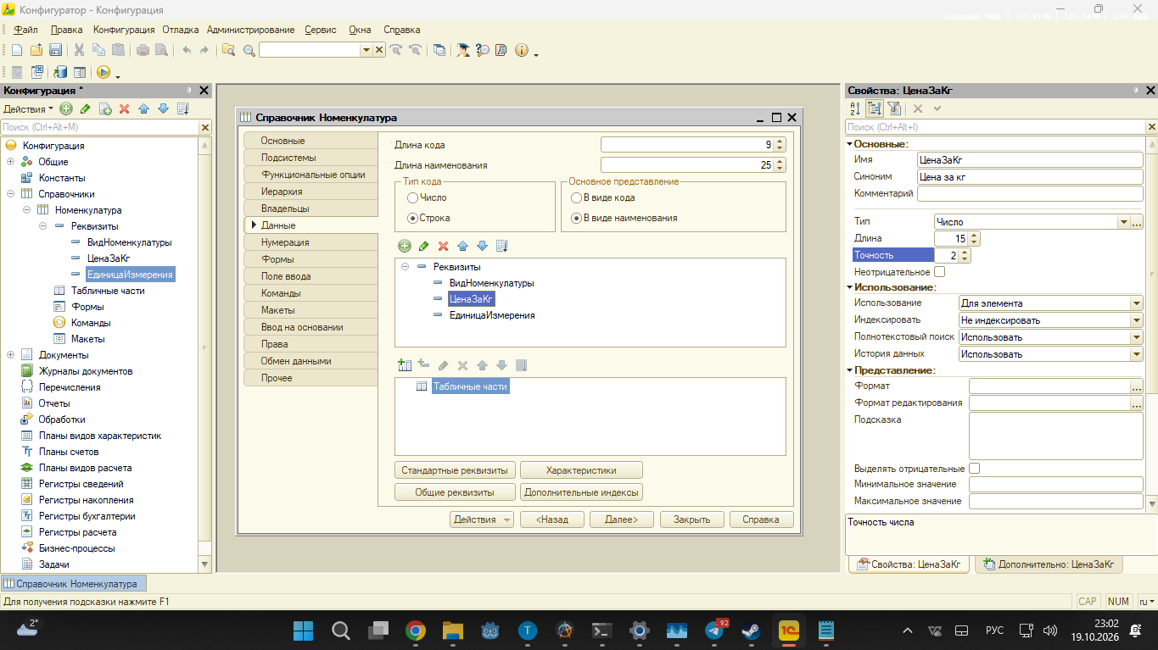
Рисунок 1 – «Создание справочника номенкулатура»

- Создаем справочник рецептуры и так же добавляем туда реквизит, но тип данных у нас обращается уже в другой справочник который мы создали раннее, так же добавляем сюда табличную часть. (Рис. 2)
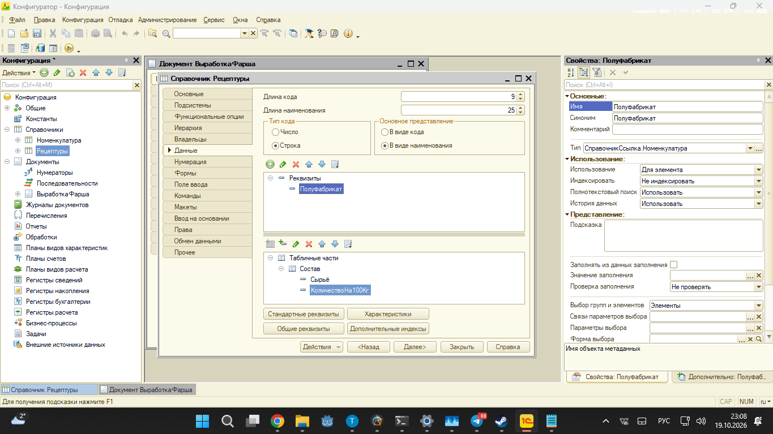
Рисунок 2 – «Создание справочника рецептуры»

- Создаем документ выработка фарша, там мы будем подсчитывать итоговую сумму на 100 кг. Создаем тут реквизиты ссылающиеся на справочники и так же создаем табличную часть состав (Рис. 3)
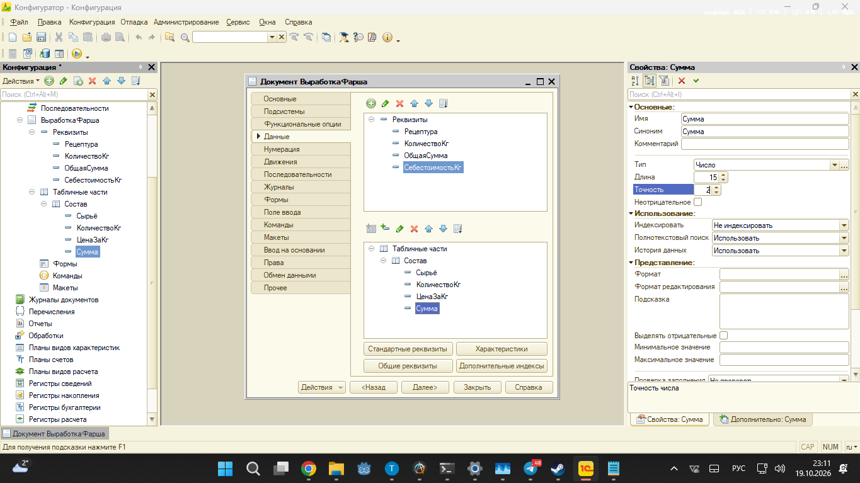
Рисунок 3 – «Создание документа выработка фарша»

- Заходим в режим предприятия и заполняем данные для номенкулатуры(Рис. 4)
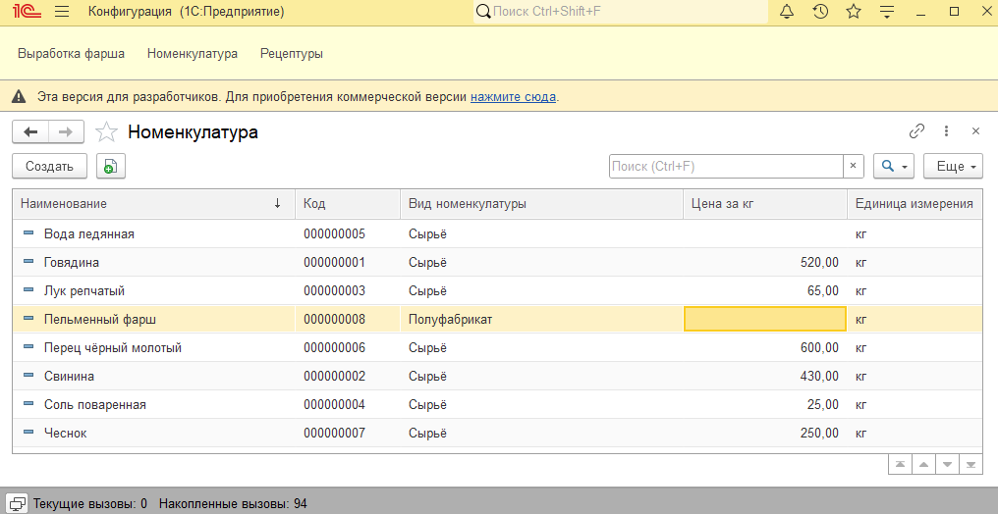
Рисунок 4 – «Заполнение номенкулатуры в режиме предприятия»

- Так же в режиме предприятия заполняем данные уже для рецептуры и создаем рецепт для нашего полуфабриката – пельменный фарш(Рис. 5)
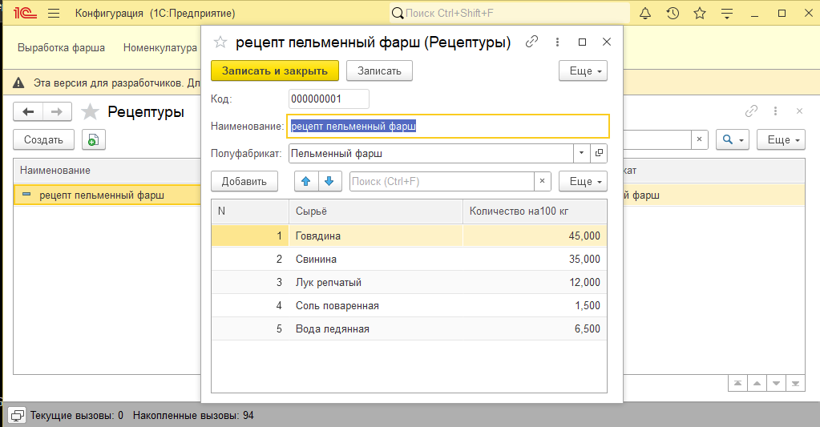
Рисунок 5 – «Создание рецептуры в режиме предприятия»

- После того как все заполнили заходим в форму докмуента добавляем туда новую команду и с помощью модуля делаем соответвующую процедуру так же в форму мы добавляем кнопку чтобы при ее нажатии у нас показывалась итоговая цена. (Рис. 6)
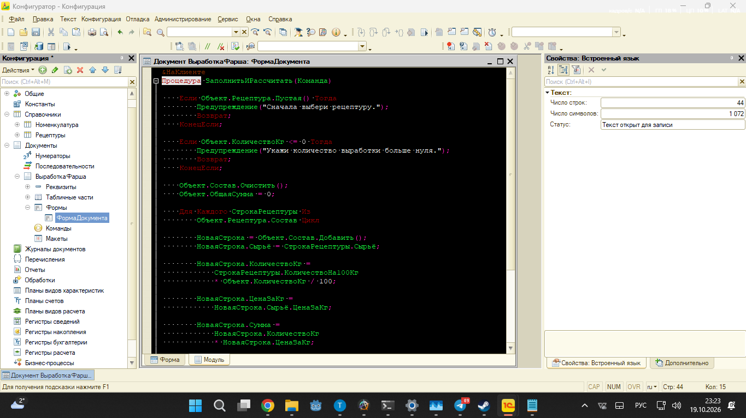
Рисунок 6 – «Добавление модуля в команду документа»

- В режиме предприятия проверяем все ли у нас работает и при нажатии кнопки «Заполнить и рассчитать» мы видим что цена у нас рассчитывается. Т.е. при введении в поле «Количество кг» 100 кг у нас автоматически всё рассчитывается. (рис. 7)
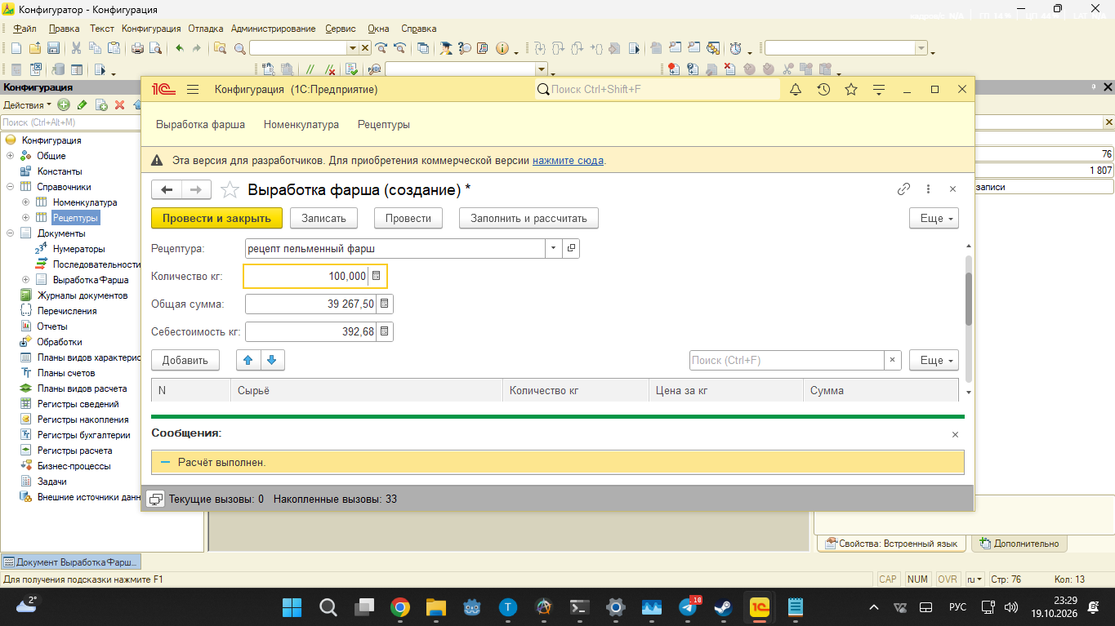
Рисунок 7 – «Итоговая проверка в режиме предприятия при проведении документа»

